Практичне заняття № 15

Тема: Анатомія органів сечовиділення

Мета: розглянути і вивчити топографію, зовнішню будову та будову стінок органів сечовиділення.

Питання для самопідготовки та контролю:
- Довжина, положення, частини і звуження сечоводу. Будова стiнки сечовода.
- Значення сечового мiхура, його топографiя, частини і будова стінки.
- Особливості будови сечівника у чоловіків.
- Особливості будови сечівника у жінок.
- Рентген-анатомія нирки і сечовивідних шляхів.
- Розвиток органів сечової системи в філо- і онтогенезі.
- Варіанти і аномалії розвитку органів сечової системи.
- Вікові особливості топографії і будови органів сечової системи.

Організація самостійної роботи:

Завдання 1. На таблицях, за атласом та наведеною нижче схемою розглянути i вивчити топографію, зовнішню і внутрішню будову сечоводів (ureter). Проаналізувати відношення сечоводу до очеревини та особливості синтопії лівого і правого сечоводів у чоловічому і жіночому організмі людини. В зовнішній будові відзначити довжину, частини і звуження сечоводу. У внутрішній будові стінки сечоводу звернути увагу на особливості м’язової оболонки та кількість і орієнтацію м’язових шарів у верхніх 2/3 і нижній 1/3 частинах.

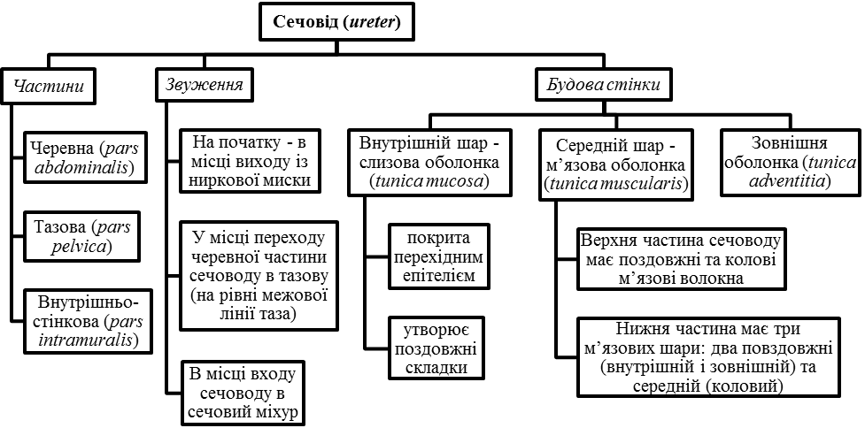

Завдання 2. На таблицях та за атласами розглянути i вивчити топографiю та будову сечового мiхура (vesica urinaria); звернути увагу на особливості синтопії сечового мiхура у чоловіків і у жінок. В зовнішній будові відмітити форму сечового міхура, визначити його частини. Розглянути будову стінки сечового міхура, з’ясувати особливості будови слизової та м’язової оболонок. Визначити відношення сечового міхура до очеревини (в залежності від функціонального стану). Замалювати з атласу будову сечового міхура на фронтальному зрізі, зробити до малюнка 1 необхідні позначення, користуючись наведеною нижче схемою будови сечового міхура.
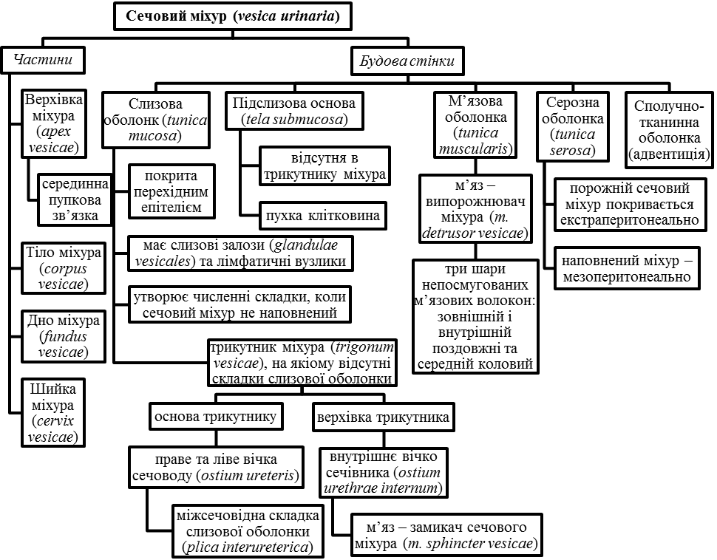

Завдання 3. На таблицях та за атласами розглянути i вивчити топографiю чоловічого та жіночого сечівників (urethra masculina et urethra feminina). З’ясувати особливості будови сечівника у чоловіків і жінок. Замалювати з атласу будову сечівника (чоловічого) на фронтальному зрізі, зробити до малюнка 2 необхідні позначення, користуючись наведеною нижче схемою будови сечівників.
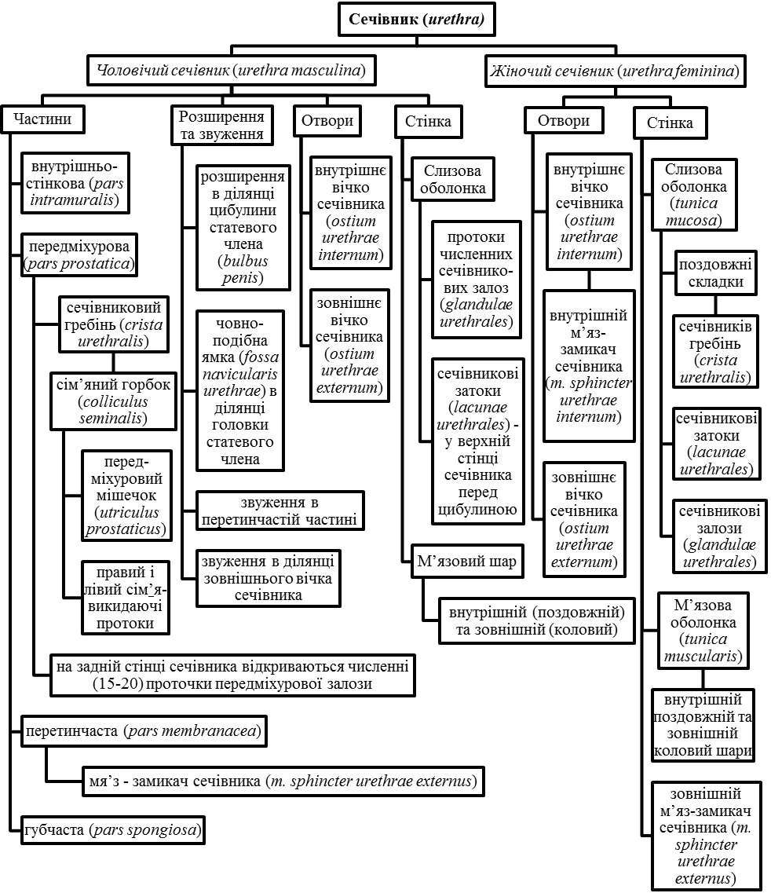

Список рекомендованої літератури

Базова (основна)

- Анатомія людини : підручник : у 3-х т. Т.2-й підручник / А.С. Головацький, В.Г. Черкасов, М.Р. Сапін та [ін.] – Вид. 3-тє, доопрацьоване – Вінниця : Нова книга, 2015. –456 с. : іл.
- Анатомія людини / В.Г. Черкасов, С.Ю. Кравчук. – Вінниця : Нова книга, 2011. – 640 с. (навчально-методичний посібник)
- Дюбенко К.А. Анатомія людини. В двох томах. / К.А. Дюбенко, А.К. Коломійцев, Ю.Б. Чайковський. – К. : АТ Книга, 1 том – 2004. – 690 с.; 2 том – 2008. – 528 с.
- Анатомія людини : підручник / І.Я Коцан, В.О. Гринчук, В.Х. Велемець [та ін.]. – Луцьк : Волин. НУ імені Лесі Українки, 2010. – 890 с.
- Музика Ф.В. Анатомія людини : навч. посіб. / Музика Ф.В., Гриньків М.Я., Куцериб Т.М. – Львів : ЛДУФК, 2014. – 359 с.
- Привес М.Г. Анатомия человека / М.Г. Привес, Н.К. Лысенков, В.И. Бушкович. – М. : Медицина, 1985. – 672 с.
- Самусєв Р.П. Атлас анатомії людини : навч. посіб. для студ. вищ. мед. навч. закл. / Р.П. Самусєв, В.Я. Липченко. – Тернопіль : Навчальна книга - Богдан, 2011. – 751 с.
- Сапін М.Р. Кишеньковий атлас анатомії людини / М.Р. Сапін, Д.Б. Нікітюк. – М. : АПП «Джангар», 2006. – 736 с.
- Сапин М.Р. Анатомия человека / Сапин М.Р., Никитюк Д.Б. – В 3 томах. – М.,Элиста: АПП "Джангар", 1998. – Т. 1. – 528 с.
- Свиридов О.І. Анатомія людини: Підручник / За ред. І.І. Бобрика. – К. : Вища шк., 2001. – 399 с.
- Синельников Р.Д. Атлас анатомии человека: учеб. пособие / Р.Д. Синельников, Я.Р. Синельников. – 2-е изд, стереотипное. – В 4 томах. – М. : Медицина, 1996.
- Черкасов В.Г. Міжнародна анатомічна термінологія (латинські, українські, російські та англійські еквіваленти) / В.Г. Черкасов, І.І. Бобрик, Ю.Й. Гумінський, О.І. Ковальчук. – Вінниця : Нова Книга, 2010. – 392 с. (навчальний посібник)
- Черкасов В.Г. Анатомія людини / В.Г. Черкасов, Т.В.Хмара, Б.Г. Макар, Д.В. Проняев. – Чернівці : Мед. університет, 2012. – 462 с. (підручник).

Допоміжна

- Анатомия человека / Под ред. М.Р. Сапина. В двух томах. – Том 2. – М. : Медицина, 1986. – 480 с.
- Анатомія та фізіологія з патологією / Під ред. Я.І. Федонюка. – Тернопіль: Укрмедкнига, 2001. – 680 с.
- АНАТОМІЯ ЛЮДИНИ (контроль за самостійною підготовкою до практичних занять). Модуль 2 – Спланхнологія. Центральна нервова система. Органи чуття», [для студ. вищ. медичних (фармацевтичних) навч. закл. ІV рівня акредитації] / Навчальнометодичний посібник. / За редакцією В.Г.Черкасова, І.В.Дзевульської І.В., О.І.Ковальчука.
- Аносов І.П. Анатомія людини у схемах / І.П. Аносов, В.Х. Хоматов. – Київ : Вища школа, 2002. – 191 с.
- Барышников С.Д. Лекции по анатомии и физиологии человека с основами патологии / С.Д.Барышников. - 2002.
- Гайворонский И.В. Нормальная анатомия человека. / И.В. Гайворонский : Учебник. – В 2т. – Спб. : СпецЛит., 2013.
- Крокер Марк. Анатомия человека / Марк Крокер. - М. : Росмэн. – 2002. - 64 с.
- Неттер Ф. Атлас анатомії людини / Френк Неттер [пер. з англ. А.А. Цегельський]. – Львів : Наутілус, 2004 – 529 с.
- Очкуренко О.М. Анатомія людини : навч. посіб. / О.М. Очкуренко, О.В. Федотов. – Київ : Вища школа, 1992. – 333 с.
- Тестові завдання «Крок-1» - анатомія людини /Видання 5-е, доопрацьоване / За редакцією В.Г.Черкасова, І.В.Дзевульської І.В., О.І.Ковальчука. Навчальний посібник. – 2016. - 100 с.
- Роен И.В. — Большой фотографический атлас по анатомии / И.В. Роен, Ч. Иокочи, Э. Лютьен-Дреколл. – 1997. – 497 с.
- Фредерік Мартіні. Анатомічний атлас людини: Пер. з 8-го англ. вид [наук. ред. пер. В.Г. Черкасов]. – ВСВ «Медицина», 2011. – 128 с. (атлас).
- Этинген Л.Е. Лекции по анатомии человека / Л.Е. Этинген – МИА. – 2007.

INTERNET – ресурси (Основні Wеb-сторінки в INTERNET)

- http://belkontakt.ru/bioligiya/70-anatoviya-cheloveka-pod-red-privesa-mg.gtml Привес М.Г. Анатомия человека / Привес М.Г., Лысенков Н.К., Бушкович В.И. - СПб.: Гиппократ, 2002. - 704 с.
- http://meduniver.com/Medical/Anatom/Анатомія людини в малюнках
- http://www.med-edu/ru/basic-science/anatom/acland_anatomy Атлас з анатомії людини Acland’s
- http://www.ulsu.ru/com/faculties/fmed/humananatomy/anatomicum/education_resourses/ Учбові анатомічні ресурси
- http://www.ulsu.ru/com/faculties/fmed/humananatomy/anatomicum/anatsociety/ Професійні спілки анатомів
- http://www.ulsu.ru/com/faculties/fmed/humananatomy/anatomicum/anatsociety/ Наукові журнали з анатомії та антропології іноземними та російською мовами
- http://aclandanatomy.com
- https://www.imaios.com
- http://anatomy.tj
- http://anatomyarcade.com
- http://anatomyatlases.org
- http://bartleby.com/107/
- http://bash-morphology.ru/anatomy1.html
- http://dartmouth.edu/~anatomy/
- http://deus1.com/bolshoy-atlas-anatomii-cheloveka.html
- http://clinanat.com
- http://eurolab.ua/anatomy/
- http://funnyanatomy.in.ua
- http://getbodysmart.com
- http://healthline.com/human-body-maps
- http://innerbody.com
- http://mhhe.com/sem/apr3/
- http://nlm.nih.gov/medlineplus/anatomy.html
- http://streetanatomy.com/
- http://teachmeanatomy.info/
- http://www.teachpe.com/gcse_anatomy/bones.php
- http://thinkanatomy.com
- http://visiblebody.com/index.html
- https://anatomy.tv/videotutorials.aspx
- https://biodigital.com
- https://dartmouth.edu/~humananatomy/
- https://khanacademy.org/science/health-and-medicine/human-anatomy-and-physiology
- 3D-атлас на android – https://play.google.com/store/apps/details?id=com.AnatomyLearning.Anatomy3DViewer3
- програми на windows: – https://www.microsoft.com/store/productId/9NBLGGH40F2T
– https://www.microsoft.com/store/productId/9WZDNCRDSL7H
- https://www.youtube.com/user/ibodymedical/featured
- https://www.youtube.com/channel/UCplc1-V3K8qH7Uvk2SvsLAA
- https://www.youtube.com/channel/UC5a7uRD-Gxty1WaQJZ12LgA
- https://www.youtube.com/user/medunivervideo
- https://www.youtube.com/channel/UCn1YHa1znOPO2iwzaK9N_cQ
- https://www.youtube.com/channel/UCC1yBWO6MEfVFLBffesdgDg
- https://www.youtube.com/channel/UCtcTjueNMYkFNb1CYE0qiZw
- https://www.youtube.com/channel/UCC1yBWO6MEfVFLBffesdgDg

